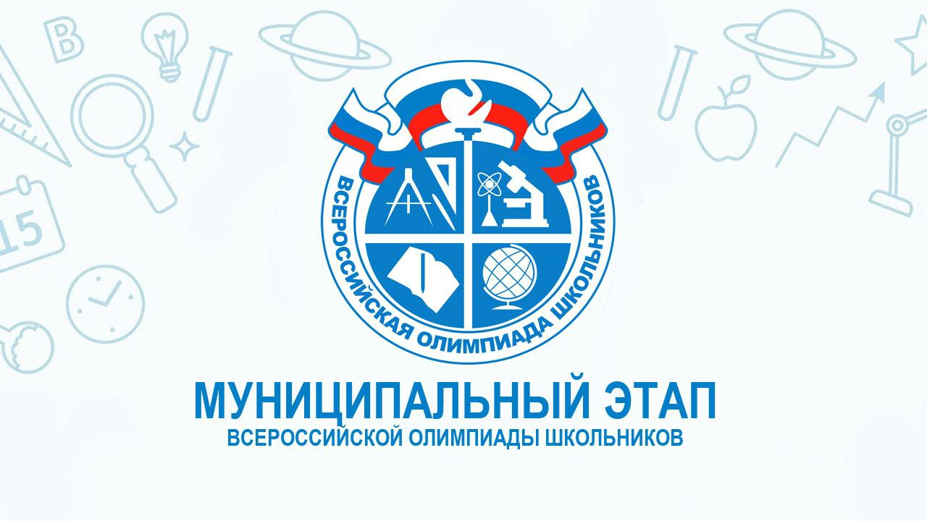‼️Поздравляем победителей и призеров олимпиады по астрономии‼️

Ти Анастасия (7б класс)- ПОБЕДИТЕЛЬ
Демьянова Полина (7б класс)- призер
Тадевосян Нарек (10 класс)- победитель
Струкова Анастасия (10 класс)- победитель
Ткаченко Кристина (10 класс)- призер
Ростовская Анна (10 класс)- призер
Сивцев Дмитрий (11 класс)- ПРИЗЕР
Калугина Полина (11класс)- ПРИЗЕР
Головина Виолетта (11 класс)- ПРИЗЕР
Учитель Анышева Лариса Васильевна

Молодцы!!!

Благодарим за участие в олимпиаде по астрономии Снимщикова Е., Зуйкова А., Величко В., Панькив Д., Куприхину Ю., Артамонову А.

